МКДОУ детский сад №22 д. ВАШУТИНО

Открытое занятие

ПО МАТЕМАТИКЕ В СТАРШЕЙ ГРУППЕ

« В гостях у сказки »

:
Воспитатель: Басова Ольга Павловна
Вторая квалификационная категория

2010

Цель: учить ориентироваться по плану. Закрепить счет от 1 до 10, знание цифр; умение соотносить количество предметов с цифрой. Упражнять в решении задач на уменьшение числа на единицу. Закрепить знание геометрических фигур. Учить делить целое на части. Упражнять в ориентировке на листе бумаги. Развивать логическое мышление, творческое воображение. Формировать положительное отношение к русским народным сказкам.

Материал и оборудование: иллюстрации для решения задач и заданий. Яблоко. Нож. Озеро-ткань голубого цвета, лягушка со стрелой в руке, кукла Царевна, спрятанная под пеньком. Рядом с озером разложены карточки с цифрами от 1 до 10. Ширма с изображением дворца, дверь с навесным замком. Куклы: Царь, лесовик, баба-яга, внучка Почемучка. Лист бумаги в клетку, лист бумаги с цифрами от 1 до 9 - на каждого ребенка.

Ход занятия.
Дети заходят в зал и садятся за столы. Перед ними ширма с изображением дворца. Звучит волшебная музыка.
Воспитатель:
Много сказок есть на свете
Сказки очень любят дети,
Все хотят в них побывать
И немножко поиграть
Перед нами в сказку дверь,
Открывай ее скорей!
Но на двери замок. Чтобы его открыть, нужен ключ. И сейчас мы его изготовим.
Графический диктант.
. (Под диктовку воспитателя в соответствии с заданным направлением и количеством клеток дети вычерчивают на листе бумаги ключ.)
Воспитатель: Дверь мы в сказку открываем,
В мир волшебный попадаем!
( Снимает замок и открывает дверь. Затем достает куклу Царя и говорит за него.)

Царь: Ой, пропал я! Горе, мне горе!...
Воспитатель: Здравствуй, Царь батюшка! О чем плачешь, горюешь!
Царь: Да, как же мне не плакать, пропала моя единственная внучка-внучка Почемучка. Все царство обошли, нигде ее не нашли. Нашли только вот это послание, а что в нем не разберу.
(Передает лист бумаги воспитателю).
Воспитатель: давайте посмотрим, что же это за послание, от кого оно. (Изучает изображение на листе.) Все понятно, нужно соединить цифры по порядку.
Задание «Соедини цифры по порядку»
(Воспитатель раздает детям листы с заданием. Дети проводят карандашом линию, соединяя цифры от 1 до 9).
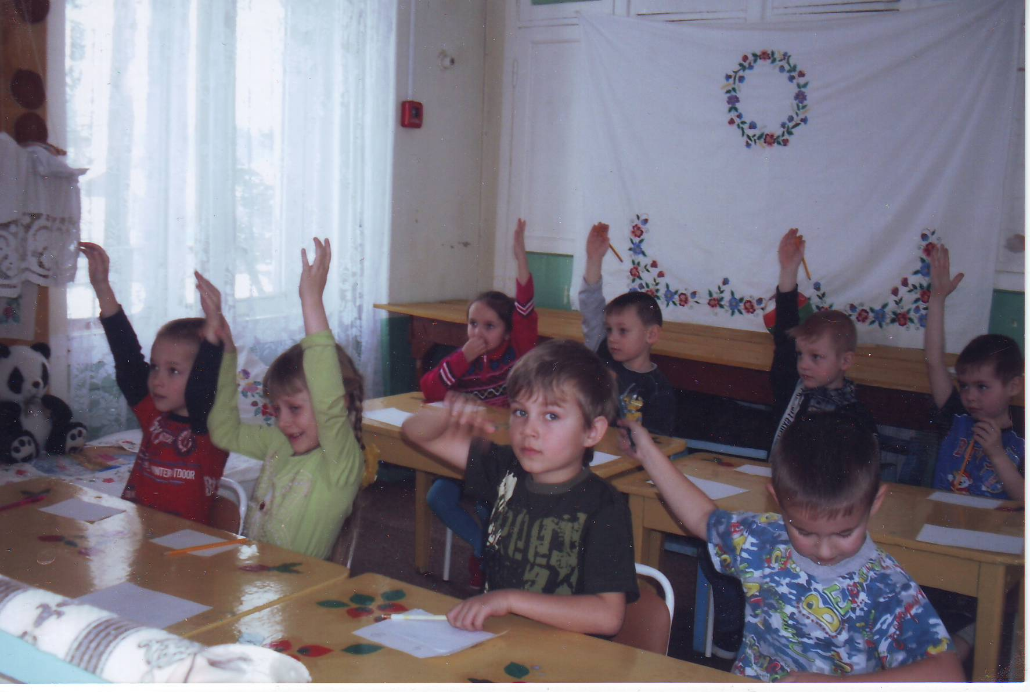
Воспитатель. Кто же похитил внучку почемучку? Как вы думаете, дети?
Царь. Что мне делать. Кто мне поможет.
Воспитатель. Дети, поможем Царю батюшке.
Царь. Помогите, пожалуйста! Спасите мою внучку.
Воспитатель. Не переживай Царь батюшка. Дети помогут тебе.
Внучка Почемучка оставила нам план окрестностей. Дети как вы думаете, куда нам предстоит попасть сначала.
(Дети отвечают.)
Воспитатель.
До свидания, Царь батюшка! А мы с детьми отправимся на поиски внучки.
Воспитатель. Что за необычная лягушка живет на озере. Она грустит. Почему. Чтобы она вновь превратилась в царевну нужно выполнить задание Кощея Бессмертного.
Первое задание Кощея. - Сосчитайте кувшинки (счет от 1 до 10.)
-Сколько кувшинок белого цвета.
-Каких кувшинок больше, белых или желтых.
-Что надо сделать, чтобы кувшинок стало поровну.
Второе задание Кощея.
-На листьях кувшинок сидело 6 лягушек. Одна спрыгнула в воду. Сколько лягушек осталось.
-Потом еще одна спрыгнула. Сколько осталось.
Воспитатель. Вы выполнили задания Кощея, и через несколько секунд лягушка превратится в царевну. Закройте глаза. (Убирает лягушку, достает куклу, говорит за нее.)
Царевна. Спасибо, дети! Счастливого пути! А я дождусь Ивана царевича.
Воспитатель. Посмотрите на план. Куда стрелка указывает. Так вперед. Мы подошли к воротам. Какие они по высоте. (Низкие.) Как через них пройти.
(Дети проползают в ворота на четвереньках, попадают в лес).
Перед нами вырос лес,
Верхушки сосен до небес.
В этом лесу живет Лесовик.
Вообще-то он добрый старик,
Но тех, кто задания не выполняет,
Он в пеньки превращает!
(Достает игрушку Лесовика, говорит за него.)
Воспитатель. Здравствуй, дедушка!
Лесовик. Здравствуйте, куда путь держите.
Воспитатель. Идем внучку Почемучку из беды выручать.
Лесовик. Вы попали в волшебный лес. Обратно вы пройдете беспрепятственно, но сейчас мои задания должны выполнить.
«Узнай и назови фигуры»
В лесу живет чудо заяц. Посмотрите и скажите, из каких геометрических фигур он состоит.
(Дети называют фигуры).
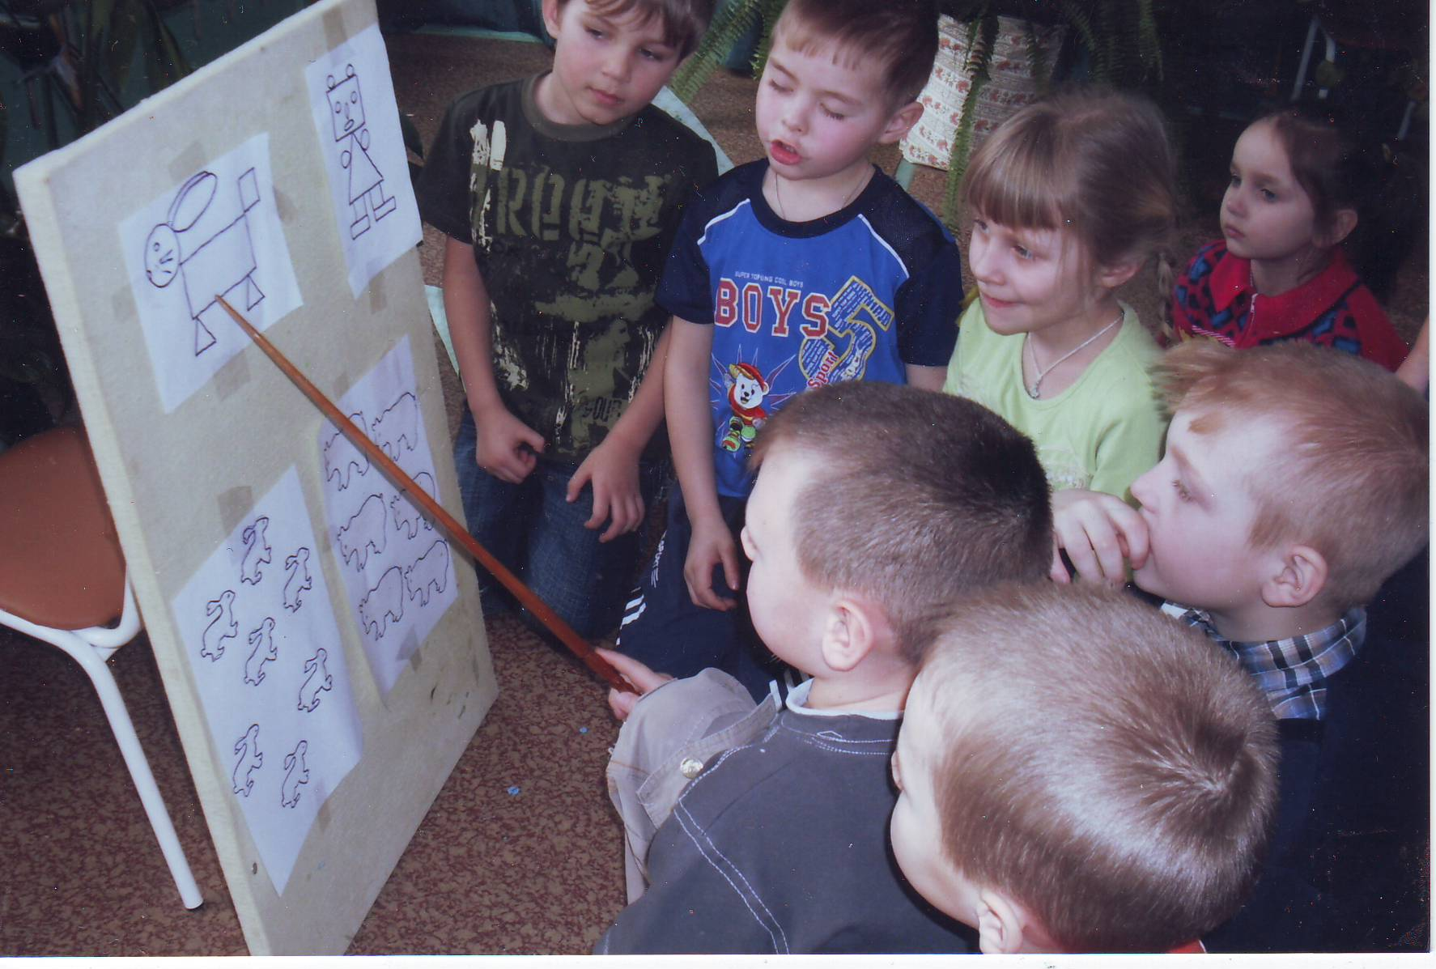
«Сравни количество»
Кого больше живет в лесу, зайцев или медведей.
Лесовик. Молодцы! Справились с моими заданиями. Перед умом и сообразительностью даже деревья расступаются. На прощанье потанцуйте с моими зверюшками.
Разминка. «Веселые зайчата
Ну-ка, дружно все присели,
Друг на друга поглядели.
И похлопали в ладошки:
Хлоп да хлоп, хлоп да хлоп.
Что у зайцев на макушке.
-Пляшут весело там ушки.
Раз подскок, два подскок-
Поскакали все в лесок.
Лесовик. А теперь вам надо перейти болото, но пройти надо так, чтобы не пропустить ни одной кочки от №1 до №10.
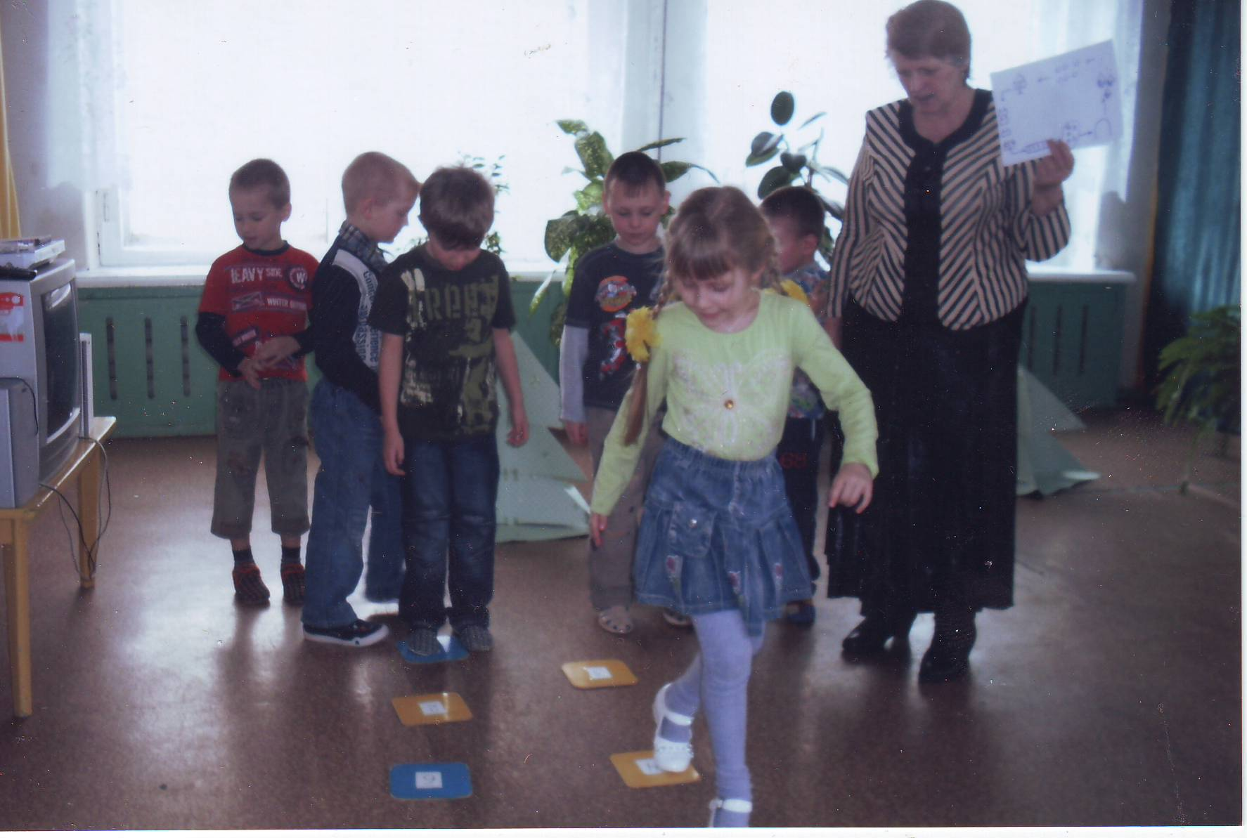
Воспитатель. Куда стрелка указывает.
(Дети идут по следам, подходят к избушке.)
Воспитатель.
Что за странный теремок!
Из трубы идет дымок.
У избушки ноги есть.
Кто ж тогда хозяин здесь.
(баба-яга)
(Воспитатель достает куклу бабу-ягу, говорит за нее)
Баба-яга. Фу-фу-фу, русским духом пахнет! Не иначе гости пожаловали. Ой, да это мои старые знакомые. Здравствуйте, детишки, девчонки и мальчишки!
Дети. Здравствуйте!
Баба-яга. Зачем пожаловали.
Дети. Мы пришли за внучкой Почемучкой. Отпусти ее домой.
Баба-яга. Вы знаете сказочный закон. Выполните мои задания- внучка ваша, нет – навеки у меня останется.
- Задание первое.
«Найди отличия»
- Задание второе.
Баба-яга.
Детки, я жду в гости Змея Горыныча. Я ему, конечно, рада, да не знаю, как мне быть.
Воспитатель. А в чем дело.
Баба-яга. Есть у меня яблочко молодильное. Съешь его – на сто лет моложе станешь. Но яблоко-то одно! Съем одна Змей Горыныч обидится. Что же делать. (Поделить.) А как.
Задание «Подели яблоко»
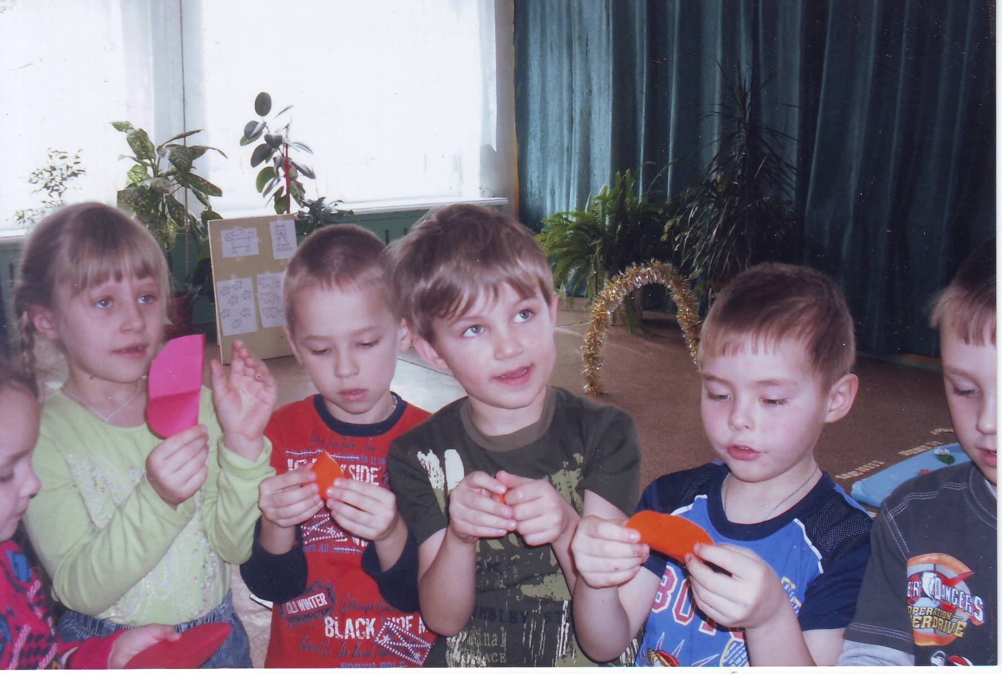
Баба-яга. Я свое слово держу! Забирайте внучку Почемучку и прощайте!
(Звучит музыка. Воспитатель достает из-за ширмы куклу-внучку-Почемучку, говорит за нее.)
Внучка-Почемучка.Спасибо вам, дети!
(Дети возвращаются к дворцу Царя. Царь благодарит их и дарит подарки)
Воспитатель. И нам дети , пора возвращаться в детский сад. (Закрывает дверь и вешает замок.)
Воспитатель. Понравилась вам сказка. Какие задания вам показались трудными. Задания какого персонажа были самыми интересными. Как можно назвать нашу сказку.

Литература.
- Журнал «Ребенок в детском саду» 2,2008
- Л.Ф. Тихомирова, Развитие познавательных способностей детей. Ярославль «Академия развития». 1996
- Программа воспитания и обучения в детском саду (под ред. М. Васильевой, В. Гербовой, Т. Комаровой.)
- Т.Е. Сычева Формирование элементарных математических представлений у дошкольников (2-й год обучения)

